МИНИСТЕРСТВО НАУКИ И ВЫСШЕГО ОБРАЗОВАНИЯ
РОССИЙСКОЙ ФЕДЕРАЦИИ

ФЕДЕРАЛЬНОЕ ГОСУДАРСТВЕННОЕ БЮДЖЕТНОЕ ОБРАЗОВАТЕЛЬНОЕ УЧРЕЖДЕНИЕ ВЫСШЕГО ОБРАЗОВАНИЯ

СЕВЕРО-КАВКАЗСКАЯ ГОСУДАРСТВЕННАЯ АКАДЕМИЯ

СРЕДНЕПРОФЕССИОНАЛЬНЫЙ КОЛЛЕДЖ

Е.О. Афаунова

МДК 01.01 ПРАКТИЧЕСКИЕ ОСНОВЫ БУХГАЛТЕРСКОГО УЧЕТА АКТИВОВ ОРГАНИЗАЦИИ

Практикум для обучающихся II и III курса по
специальности 38.02.01 Экономика и бухгалтерский учет
(по отраслям)

Черкесск
2020

УДК657
ББК65.052
А32

Рассмотрено на заседании ЦК «Экономические дисциплины»
Протокол № 2 от «09» 09 2019 г.
Рекомендовано к изданию редакционно-издательским советом СКГА
Протокол №17 от «12» 09 2019 г.

Рецензенты: Дюмина И.А. – председатель цикловой комиссии «Экономические дисциплины» СПК СКГА

А32 Афаунова, Е. О. Практические основы бухгалтерского учета активов организации: практикум для обучающихся IIи III курса по специальности 38.02.01 Экономика и бухгалтерский учет (по отраслям) / Е. О. Афаунова.– Черкесск: БИЦ СКГА, 2020. –36 с.

Практикумпредставляет собой комплекс практических задач по изучению порядка отражения на счетах бухгалтерского учета и в бухгалтерских документах операций по учету активов организации.Рекомендован для подготовки студентов среднего профессионального образования.

УДК 657
ББК 65.052

© Афаунова Е. О., 2020
© ФГБОУ ВО СКГА, 2020

Содержание

Введение  Практическая работа №1.Тема: «Бухгалтерская обработка банковских и кассовых документов. Проверка кассовых и банковских документов»  Практическая работа №2. Тема: «Заполнение учетных регистров»  Практическая работа №3. Тема: «Расчетный счет, его назначение. Порядок открытия расчетного счета. Документальное оформление операций по расчетному счету. Банковские платежные документы»  Практическая работа №4. Тема: «Учет экспортных и импортных операций, курсовых разниц»  Практическая работа №5. Тема: «Отражение в учете движения основных средств и нематериальных активов»  Практическая работа №6. Тема: «Учет амортизации основных средств и нематериальных активов. Расчет амортизации основных средств и нематериальных активов»  Практическая работа №7. Тема: «Учет операций с нематериальными активами»  Практическая работа №8. Тема: «Определение результата от продажи и прочего выбытия нематериальных активов. Расчет амортизации нематериальных активов»  Практическая работа №9. Тема: «Учет долгосрочных инвестиций и финансовых вложений»  Практическая работа №10. Тема: «Оценка долгосрочных инвестиций и финансовых вложений»  Практическая работа №11. Тема: «Заполнение первичных документов по движению материально-производственных запасов»  Практическая работа №12. Тема: «Отражение в учете движения материалов. Документальное оформление поступления и расхода материальных запасов»  Практическая работа №13. Тема: «Составление инвентаризационной ведомости. Составление описи материальных ценностей»  Практическая работа №14. Тема: «Порядок отражения списания со склада материально-производственных запасов»  Практическая работа №15. Тема: «Расчет фактической производственной себестоимости»  Практическая работа №16.Тема: «Расчет суммы общехозяйственных расходов и их списание. Расчет суммы общепроизводственных расходов и их списание»  Практическая работа №17. Тема: «Группировка затрат. Расчет себестоимости затрат вспомогательных производств и их распределение»  Практическая работа №18. Тема: «Оценка потерь от брака, порядок включения в себестоимость»  Практическая работа №19. Тема: «Распределение услуг вспомогательных производств»  Практическая работа №20. Тема: «Составление первичных документов по учету готовой продукции, их проверка и бухгалтерская обработка»  Практическая работа №21, 22.Тема: «Учет продажи продукции и результатов от продажи. Документальное оформление движения готовой продукции»  Практическая работа №23. Тема: «Определение и списание расходов по продаже продукции, выполнению работ и услуг»  Практическая работа №24. Тема: «Составление и обработка авансовых отчетов»  Практическая работа №25. Тема: «Отражение в учете расчетов с дебиторами и кредиторами»  Список использованных источников | 5  6  6  8  9  11  12  13  15  16  17  18  19  21  21  22  23  24  25  26  27  28  32  33  34  35

Введение

МДК 01.01 «Практические основы бухгалтерского учета активов организации» является одним из основных из цикла специальных дисциплин, предусмотренных учебным планом для обучающихся по специальности 38.02.01 Экономика и бухгалтерский учет (по отраслям) и базируется на системе экономических знаний, полученных при изучении смежных профилирующих дисциплин этой специальности.
Практикум предназначен для закрепления теоретических знаний, обучения студентов практическим навыкам отражения в бухгалтерском учете операций по учету активов организации, заполнения бухгалтерских документов и контроля усвоения материала, полученного на занятиях.
Данный практикум представляет собой комплекс ситуационных задач по изучению порядка отражения на счетах бухгалтерского учета и в бухгалтерских документах операций по учету имущества организации.
Выполнение предложенных заданий включает следующие этапы: отражение ситуаций на счетах бухгалтерского учета, заполнение первичных документов, отражение данных первичных документов в соответствующих учетных регистрах. В ряде заданий до заполнения регистров требуется произвести соответствующие расчеты.
Практикум состоит из 25 практических работ.

Практическая работа №1.
Тема: «Бухгалтерская обработка банковских и кассовых документов. Проверка кассовых и банковских документов»

Цель работы: научить студентов решать практические задачи по заполнению и проверке кассовых и банковских документов.
Ход работы:
- Повторить теоретическую часть (по конспектам).
- Решить практические задания.
Задание. Согласно заданию, оформить кассовые ордера, зарегистрировать их в специальном журнале, произвести записи в кассовой книге, оформить объявление на взнос наличными и чек на получение денежных средств в кассу.
Исходные данные для выполнения задания:
Наименование предприятия – ЗАО «Апельсин»
Генеральный директор – Петров Виктор Павлович
Главный бухгалтер – Зарипова Гульназ Маратовна
Кассир – Павлова Нина Петровна
ИНН 02253040031
р/счет №0284278900000078002
Наименование обслуживающего банка – ОАО КБ «УралСиб» г.Белебей
БИК 02833344400000088003
КПП 526834
ОКАТО 31
Лимит кассы 10 000 рублей
Операции по кассе за 15 января 20 года
Остаток на начало дня 10 000 рублей.
1) Поступила в кассу выручка от реализации продукции в собственном магазине в сумме 300 000 руб. (сдала выручку продавец Исмагилова Ильмира Радиковна).
2) Сдана в банк выручка по объявлению на взнос наличными №562 – 270 000руб.
3) Выданы денежные средства под отчет из кассы на хозяйственные расходы Ивановой Екатерине Николаевне 4 000 руб.
4) Получены в банке наличные денежные средства в сумме 25 000 рублей на командировочные расходыпо чеку №961372 от 23.01.20__ г
5) Выданы из кассы денежные средства под отчет на командировочные расходы Каримову Ильдару Хамитовичу в сумме 25 000 рублей.

Практическая работа №2.
Тема: «Заполнение учетных регистров»

Цель работы: научить студентов решать практические задачи по заполнению учетных регистров по кассе.

Ход работы:
- Повторить теоретическую часть (по конспектам).
- Решить практические задания.
Задание.
- Записать факты хозяйственной деятельности в журнале регистрации, отразить корреспонденцию счетов.
- Составить журнал-ордер и ведомость по счету «Касса». Рассчитать остаток денежных средств в кассе на конец месяца.
Исходные данные.
Сальдо по кассе на 10 января 20__ г. 12 000 руб.
Факты хозяйственной деятельности за январь 20__ г.
Дата | Содержание факта хозяйственной деятельности | Сумма, руб.
10 | ПКО № 1. По чеку № РМ050630 из банка на командировочные расходы 40 000 руб., на хозяйственные расходы 5 000 руб. | 45 000
10 | РКО № 1. Под отчет главному инженеру Н.Н. Петрову на командировочные расходы | 40 000
10 | РКО № 2. Под отчет секретарю А.Ю. Николаевой на приобретение канцелярских товаров | 6 000
12 | ПКО № 2. От юриста А.П. Михеева возврат подотчетной суммы по авансовому отчету № 1 | 3 900
12 | ПКО № 3. От ООО «Снежок» оплата по счету-фактуре № 139 от 20.12.20__ г. | 47 200
12 | РКО № 3. По объявлению на взнос наличными сдана в банк полученная оплата от покупателя | 47 200
15 | ПКО № 4. По чеку № РМ050631 из банка на заработную плату за вторую половину декабря | 153 100
15-19 | РКО № 4. По платежной ведомости № 1 работникам заработная плата за вторую половину декабря | 147 600
19 | РКО № 5. По объявлению на взнос наличными сдана в банк депонированная заработная плата | 5 500
22 | ПКО № 5. От главного инженера Н.Н. Петрова возвратподотчетной суммы по авансовому отчету № 2 | 4 300
22 | ПКО № 6. От Балашова И.П. платеж за январь по договору займа № 3 от 04.09.20__ г. | 15 000
22 | РКО № 6. По объявлению на взнос наличными сданы в банк подотчетные суммы 8 000 руб., возврат займа 15 000 руб. | 23 000
24 | ПКО № 7. От секретаря А.Ю. Николаевой возврат подотчетной суммы по авансовому отчету № 3 | 170
24 | ПКО № 8. От Селиванова А.А. по счету-фактуре № 17 от 16.01.20__ г. за проданные материалы | 708
30 | ПКО № 9. По чеку № РМ050632 из банка на заработную плату за первую половину января | 90 000
30-31 | РКО № 7. По платежной ведомости № 2 работникам заработная плата за первую половину января | 90 000
Таблица 1 – Журнал-ордер по кредиту счета __ «Касса» за _____________ 20__ г.
Дата | В дебет счетов с кредита счета «Касса» |  |  |  |  |  |  | Итого
 | 51 | 70 | 71 | … | …
Итого
Таблица 2 – Ведомость по дебету счета __ «Касса» за _____________ 20__ г.
Сальдо на начало месяца ________ руб.

Дата | В дебет счета «Касса» с кредита счетов |  |  |  |  |  |  | Итого
 | 51 | 71 | … | …
Итого
Сальдо на конец месяца ________ руб.

Практическая работа №3.
Тема: «Расчетный счет, его назначение. Порядок открытия расчетного счета. Документальное оформление операций по расчетному счету. Банковские платежные документы»

Цель работы: научить студентов решать практические задачи по операциям на расчетном счете.
Ход работы:
- Повторить теоретическую часть (по конспектам).
- Решить практические задания.
Задание.
- Записать факты хозяйственной деятельности в журнале регистрации, отразить корреспонденцию счетов.
- Составить журнал-ордер и ведомость по счету «Расчетные счета».
Исходные данные.
Факты хозяйственной деятельности за декабрь 20__ г.
Дата | Содержание факта хозяйственной деятельности | Сумма, руб.
 | Остаток на 1 декабря | 102 040
01 | Получено от ЗАО «Рассвет» за отгруженную продукцию | 62 860
01 | Уплачены проценты по краткосрочному кредиту | 10 000
01 | Получено от ООО «Двина-древ» за отгруженную продукцию | 3 200
02 | Получено от Мебельной фабрики за отгруженную продукцию | 49 610
02 | Выдано по чеку № 782320 на хозяйственные расходы | 12 740
02 | Перечислена работникам заработная плата за вторую половину ноября | 118 210
03 | Перечислен в бюджет НДФЛ | 15 384
03 | Перечислены страховые взносы:  в ПФР  в ФСС  в ФФОМС  на социальное страхование от несчастных случаев на производстве | 29 390  3 874  6 814  668
04 | Перечислены алименты В.С. Клейн | 7 000
05 | Оплачет счет-фактура ОАО «Энергетическая компания» | 11 340
05 | Получена от ООО «Лессбыт» предоплата за продукцию | 58 900
09 | Выдано по чеку 782321 на командировочные расходы | 6 230
15 | Перечислены авансовые платежи по налогу на прибыль | 11 000
15 | Получено из кассы за реализованную продукцию | 15 700
15 | Перечислено за ремонт производственного оборудования | 10 500
18 | Получено от ООО «Двина-древ» за отгруженную продукцию | 94 460
18 | Оплачет счет-фактура ООО «Топливная компания» за горюче- смазочные материалы | 48 000
18 | Перечислена работникам заработная плата за первую половину декабря | 94 670
20 | Получено от Мебельной фабрики за отгруженную продукцию | 260 640
20 | Погашена задолженность по краткосрочному кредиту | 32 860
20 | Перечислен в бюджет НДС | 35 000
20 | Перечислено ООО «Р-групп» за приобретенное оборудование | 60 800
25 | Перечислено за курсы повышения квалификации работников | 16 300
25 | Перечислена арендная плата | 20 300
30 | Уплачено банку за ведение расчетного счета | 4 500
 | Остаток на 31 декабря | ?

Журнал-ордер по кредиту счета «Расчетные счета» за ______ 20__ г.
Дата | В дебет счетов с кредита счета «Расчетные счета» |  |  |  |  |  |  | Итого
 | 50 | 60 | 68 | … | …
Итого

Ведомость по дебету счета «Расчетные счета» за ___________ 20__ г.
Сальдо на начало месяца ________ руб.
Дата | В дебет счета «Расчетные счета» с кредита счетов |  |  |  |  |  |  | Итого
 | 50 | 62 | … | …
Итого
Сальдо на конец месяца ________ руб.

Практическая работа №4.
Тема: «Учет экспортных и импортных операций, курсовых разниц»

Цель работы: научить студентов решать практические задачи по учету экспортных и импортных операций и курсовых разниц.
Ход работы:
- Повторить теоретическую часть (по конспектам).
- Решить практические задания.
Задание. На основании данных для выполнения задачи отразить на счетах операции по движению средств на валютном счете предприятия. По счету 52 «Валютные счета» подсчитать обороты и вывести конечный остаток.
Остаток по счету 52 «Валютные счета» на 01.02.201_ г. 30 000 долларов США, курс – 30,25 рублей за доллар.

Журнал хозяйственных операций за февраль 201_ года
№ операции | Содержание операции | Сумма
 |  | Валюта  (доллары  США) | Руб.
1 | Поступила выручка 05.02.2013 г. от реализации продукции иностранному партнеру | 6000 | ?
2 | Направлена часть валютной выручки для продажи на ММВБ (курс ЦБ РФ 30,30 руб.) | 3000 | ?
3 | Поступили документы, подтверждающие продажу валюты на бирже (курс 31,00 руб. за 1 доллар) | 3000 | ?
4 | Зачислены средства на расчетный счет от продажи валюты |  | ?
5 | Списывается курсовая разница |  | ?
6 | Поступили в кассу 17.02.2013 г. с валютного счета доллары США (курс 30,35 руб.) | 100 | ?
7 | Перечислены 18.02.2013 г. иностранному поставщику за поставку материалов доллары США (курс – 30,39 руб.) | 3000 | ?

Данные для оформления платежного поручения
Реквизиты организации – плательщика:
-номер расчетного счета ООО «Сигма» - 407028769100000230087;
-ИНН – 0255010044;
-КПП – 025501001;
-ОКОНХ – 71100;
-ОКВЭД – 50.30.1;
-ОКПО – 55837707;
-обслуживающий банк ОАО «Сбербанк», филиал в городе Белебее;
-БИК банка – 044525787;
-корреспондентский счет банка – 30101810100000000787;
-КПП банка – 997950001.
Реквизиты организации – получателя денежных средств – иностранной компании:
-наименование организации – «КлёкнерСтил Трейд ГМБХ»;
-адрес – Украина, ул. Мечникова, 16;
-обслуживающий банк – Поволжский банк Сбербанка России Sberbank (PovolzhskyOffice);
-SWIFT-код - SABRRUMMSE1;
-адрес - Samararegion;
-БИК банка – 044525787;
-корреспондентский счет банка – 30101810100000000787;
-КПП банка – 997950001.
-IBAN - DE00 0000 0000 0000 0000 00 (Германия)
Примечание! IBAN (англ. InternationalBankAccountNumber) – международный номер банковского счёта.

Практическая работа №5.
Тема: «Отражение в учете движения основных средств и нематериальных активов»

Цель работы: научить студентов решать практические задачи по учету движения основных средств и нематериальных активов (НМА).
Ход работы:
- Повторить теоретическую часть (по конспектам).
- Решить практические задания.
Задание 1. Отразить на счетах бухгалтерского учета операции по движению ОС.
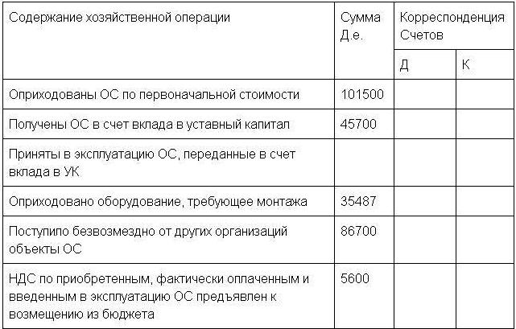
Задание 2. Отразить операции по приобретению НМА на счетах бухгалтерского учета и определить их первоначальную стоимость.
Организация приобрела исключительные права на изобретение.Стоимость патента, согласно договору, заключенному с поставщиком,составила 38 500 руб. (в том числе НДС). Затраты на регистрацию в Роспатенте и уступка исключительных прав составили 1 500 руб. Организация перечислила денежные средства с расчетного счета.
Журнал регистрации хозяйственных операций

№  п/п | Содержание хозяйственной операции | Сумма,  руб. | Корреспонденция  счетов
 |  |  | Дебет | Кредит
1 | Приобретение исключительного права:  а) покупная стоимость (сумму определить)  б) НДС (сумму определить)
2 | Отражены затраты на регистрацию
3 | Перечислены денежные средства с расчетногосчета:  а) поставщику  б) в Роспатент
4 | Принято на учет исключительное правона изобретение (сумму определить)
5 | НДС предъявлен бюджету к возмещению

Практическая работа №6.
Тема: «Учет амортизации основных средств и нематериальных активов. Расчет амортизации основных средств и нематериальных активов»

Цель работы: научить студентов решать практические задачи по учету амортизации основных средств и нематериальных активов (НМА).
Ход работы:
- Повторить теоретическую часть (по конспектам).
- Решить практические задания.
Задание №1.
Рассчитайте сумму амортизационных отчислений линейным способом, если первоначальная стоимость объекта НМА составляет 400 000 руб.; срок полезного использования данного объекта – 15 лет.
Задание 2.
Рассчитайте сумму амортизационных отчислений способом уменьшаемого остатка, если первоначальная стоимость объекта НМА составляет 500 000 руб.; срок полезного использования данного объекта – 4 года. Ликвидационная стоимость объекта равна 35 000 руб.
Отразите решение в ниже приведенной таблице.
Период | Годовая сумма  износа, руб. | Накопленная  амортизация,  руб. | Остаточная  стоимость,  руб.
Конец 1-го года
Конец 2-го года
Конец 3-го года
Конец 4-го года
Задание №3.
Рассчитайте сумму амортизационных отчислений способом списания стоимости по сумме чисел лет срока полезного использования, если первоначальная стоимость объекта основных средств составляет 330 000 руб.; срок полезного использования данного объекта – 6 лет.
Отразите решение в ниже приведенной таблице.
Период | Годовая сумма  износа, руб. | Накопленная  амортизация,  руб. | Остаточная  стоимость,  руб.
Конец 1-го года
Конец 2-го года
Конец 3-го года
Конец 4-го года
Конец 5-го года
Конец 6-го года

Задание №4.
Рассчитайте сумму амортизационных отчислений способом списания стоимости пропорционально объему продукции (работ, услуг), если фирма приобрела аппарат по изготовлению пластиковых бутылок стоимостью 680 000 руб. Он рассчитан на выпуск 1 500 000 бутылок. Фирма начала работать и выпустила:
За 1-й месяц – 35 000 бутылок;
За 2-й месяц – 50 000 бутылок;
За 3-й месяц – 30 000 бутылок;
За 4-й месяц – 65 000 бутылок;
За 5-й месяц – 70 000 бутылок.

Практическая работа №7.
Тема: «Учет операций с нематериальными активами»

Цель работы: научить студентов решать практические задачи по учету операций с нематериальными активами (НМА).

Ход работы:
- Повторить теоретическую часть (по конспектам).
- Решить практические задания.
Задание.
Записать факты хозяйственной деятельности в журнале регистрации, отразить корреспонденцию счетов. Рассчитать необходимые показатели.
Исходные данные.
Факты хозяйственной деятельности
№ п/п | Содержание факта хозяйственной деятельности | Сумма, руб.
Январь 20__ г.
1 | Выписка банка. Перечислена предоплата правообладателю за исключительное право на зарегистрированный товарный знак | 531 000
2 | Договор об отчуждении исключительного права. Приобретено исключительное право на товарный знак  НДС 18% | 450 000  ?
3 | Выписка банка. Оплачена государственная пошлина за регистрацию договора об отчуждении исключительного права | 13 500
4 | Бухгалтерская справка-расчет. Сумма государственной пошлины включена в первоначальную стоимость товарного знака | 13 500
5 | Карточка учета нематериальных активов. Товарный знак принят к учету в качестве нематериального актива | ?
6 | Счет-фактура. Принят к вычету НДС | ?
7 | Расчет амортизации. Начислена амортизация за месяц по изобретению, используемому для производства продукцию | 3 170
Февраль 20__ г.
8 | Договор на создание web-сайта. Акт выполненных работ. Приняты работы по созданию web-сайта организации:  стоимость работ  НДС 18% | 55 000  9 900
9 | Карточка учета нематериальных активов. Web-сайт принят к учету в качестве нематериального актива | ?
10 | Расчет амортизации. Начислена амортизация за месяц:  по изобретению  по промышленному образцу (линейным способом, срок полезного использования 36 мес.) | 3 170  ?
11 | Счет-фактура. Принят к вычету НДС | ?
Март 20__ г.
12 | Выписка банка. Перечислена оплата за создание Web-сайта | ?
13 | Договор. Акт оказанных услуг. Услуги по поддержке web-сайта организации за март  НДС 18% | 5 000  900
14 | Счет-фактура. Принят к вычету НДС | ?
15 | Расчет амортизации. Начислена амортизация за месяц:  по изобретению  по промышленному образцу  по web-сайту (линейным способом, срок использования 42 мес.) | 3 170  ?  ?
Апрель 20__ г.
16 | Выписка банка. Перечислена оплата за услуги по поддержке web-сайта за март | ?
17 | Договор об отчуждении исключительного права. Признан прочий доход от продажи исключительного права на изобретение | 160 000
18 | Карточка учета нематериальных активов. Списано переданное по договору исключительное право на изобретение:  первоначальная стоимость  начисленная амортизация  остаточная стоимость | 180 000  79 250  ?
19 | Выписка банка. Оплачена государственная пошлина за регистрацию договора об отчуждении исключительного права | 1 200
20 | Бухгалтерская справка-расчет. Сумма государственной пошлины включена в прочие расходы | 1 200
21 | Договор. Акт оказанных услуг. Услуги по поддержке web-сайта организации за апрель  НДС 18% | 5 000  900
22 | Счет-фактура. Принят к вычету НДС | ?
23 | Бухгалтерская справка-расчет. Списан финансовый результат от продажи исключительного права на изобретение | ?
24 | Выписка банка. Получена оплата от приобретателя исключительного права на изобретение | 160 000
25 | Расчет амортизации. Начислена амортизация за месяц:  по изобретению  по промышленному образцу  по web-сайту | 3 170  ?  ?
Практическая работа №8.
Тема: «Определение результата от продажи и прочего выбытия нематериальных активов. Расчет амортизации нематериальных активов»

Цель работы: научить студентов решать практические задачи по учету операций с нематериальными активами (НМА).
Ход работы:
- Повторить теоретическую часть (по конспектам).
- Решить практические задания.
Задание.
Записать факты хозяйственной деятельности в журнале регистрации, отразить корреспонденцию счетов. Рассчитать необходимые показатели.
Исходные данные.
Факты хозяйственной деятельности
№ п/п | Содержание факта хозяйственной деятельности | Сумма, руб.
Январь 20__ г.
1 | Выписка банка. Перечислена предоплата правообладателю за исключительное право на зарегистрированный товарный знак | 531 000
2 | Договор об отчуждении исключительного права. Приобретено исключительное право на товарный знак  НДС 18% | 450 000  ?
3 | Выписка банка. Оплачена государственная пошлина за регистрацию договора об отчуждении исключительного права | 13 500
4 | Бухгалтерская справка-расчет. Сумма государственной пошлины включена в первоначальную стоимость товарного знака | 13 500
5 | Карточка учета нематериальных активов. Товарный знак принят к учету в качестве нематериального актива | ?
6 | Счет-фактура. Принят к вычету НДС | ?
7 | Расчет амортизации. Начислена амортизация за месяц по изобретению, используемому для производства продукцию | 3 170
Февраль 20__ г.
8 | Договор на создание web-сайта. Акт выполненных работ. Приняты работы по созданию web-сайта организации:  стоимость работ  НДС 18% | 55 000  9 900
9 | Карточка учета нематериальных активов. Web-сайт принят к учету в качестве нематериального актива | ?
10 | Расчет амортизации. Начислена амортизация за месяц:  по изобретению  по промышленному образцу (линейным способом, срок полезного использования 36 мес.) | 3 170  ?
11 | Счет-фактура. Принят к вычету НДС | ?
Март 20__ г.
12 | Выписка банка. Перечислена оплата за создание Web-сайта | ?
13 | Договор. Акт оказанных услуг. Услуги по поддержке web-сайта организации за март  НДС 18% | 5 000  900
14 | Счет-фактура. Принят к вычету НДС | ?
15 | Расчет амортизации. Начислена амортизация за месяц:  по изобретению  по промышленному образцу  по web-сайту (линейным способом, срок использования 42 мес.) | 3 170  ?  ?
Апрель 20__ г.
16 | Выписка банка. Перечислена оплата за услуги по поддержке web-сайта за март | ?
17 | Договор об отчуждении исключительного права. Признан прочий доход от продажи исключительного права на изобретение | 160 000
18 | Карточка учета нематериальных активов. Списано переданное по договору исключительное право на изобретение:  первоначальная стоимость  начисленная амортизация  остаточная стоимость | 180 000  79 250  ?
19 | Выписка банка. Оплачена государственная пошлина за регистрацию договора об отчуждении исключительного права | 1 200
20 | Бухгалтерская справка-расчет. Сумма государственной пошлины включена в прочие расходы | 1 200
21 | Договор. Акт оказанных услуг. Услуги по поддержке web-сайта организации за апрель  НДС 18% | 5 000  900
22 | Счет-фактура. Принят к вычету НДС | ?
23 | Бухгалтерская справка-расчет. Списан финансовый результат от продажи исключительного права на изобретение | ?
24 | Выписка банка. Получена оплата от приобретателя исключительного права на изобретение | 160 000
25 | Расчет амортизации. Начислена амортизация за месяц:  по изобретению  по промышленному образцу  по web-сайту | 3 170  ?  ?

Практическая работа №9.
Тема: «Учет долгосрочных инвестиций и финансовых вложений»

Цель работы: научить студентов решать практические задачи по учету долгосрочных инвестиций и финансовых вложений.
Ход работы:
- Повторить теоретическую часть (по конспектам).
- Решить практические задания.
Задание 1. Требуется определить и отразить на счетах бухгалтерского учета затраты организации-застройщика, которые согласно договору, на строительство и справке о стоимости выполненных работ (форма КС-3) составили:
- Стоимость работ по составлению проектно-сметной документации – 118 000 руб., в том числе НДС – 18 000 руб.
- Стоимость строительных работ по предъявленным счетам подрядчика – 590 000 руб., в том числе НДС – 90 000 руб.
Ситуация отразится на счетах следующим образом:
1. Принята на учет стоимость работ по составлению проектно-сметной документации:
Д-т сч. ? – 100 000 руб.
Д-т сч. ? – 18 000 руб.
К-т сч. ? – 118 000 руб.
2. Принята на учет стоимость строительных работ:
Д-т сч. ? – 500 000 руб.
Д-т сч. ? – 90 000 руб.
К-т сч. ? – 590 000 руб.
3. Оплачены с расчетного счета стоимость работ по составлению проектно-сметной документации и стоимость строительных работ:
Д-т сч. ? – 708 000
К-т сч. ? – 708 000 руб.
4. Предъявлен к вычету НДС по выполненным работам:
Д-т сч. ?
К-т сч. ? – 108 000 руб.
Задание 2.
Составить бухгалтерские проводки по учету собственных акций. Составить корреспонденцию счетов по продаже ценных бумаг
№ оп. | Хозяйственная операция | Сумма, тыс. руб. | Дебет | Кредит
1 | Зарегистрирован уставный капитал | 248,5
2 | Организована подписка на простые акции | 248,5
3 | Получены в качестве взноса в уставный капитал:  деньги в кассу  деньги на расчетный счет  материалы  основные средства  нематериальные активы  одновременная продажа акций по номиналу | 52,0  101,0  34,0  38,5  23,0  248,5
4 | Отнесены расходы по выпуску акций на расходы будущих периодов | 2,3
5 | Списаны расходы по выпуску акций | 2,3

Практическая работа №10.
Тема: «Оценка долгосрочных инвестиций и финансовых вложений»

Цель работы: научить студентов решать практические задачи по оценке долгосрочных инвестиций и финансовых вложений.

Ход работы:
- Повторить теоретическую часть (по конспектам).
- Решить практические задания.
Задание. Размер инвестиции – 200 000 тыс.руб. Доходы от инвестиций в первом году: 50 000 тыс.руб.; во втором году: 50 000 тыс.руб.; в третьем году: 90000 тыс.руб.; в четвертом году: 110000 тыс.руб. Ставка дисконтирования равна 15%. Определить период по истечении которого инвестиции окупаются.Также определить чистый дисконтированный доход (ЧДД), индекс прибыльности. Сделать вывод.
Заполним таблицу с расчетными данными.
Годы | Сумма инвести-  ций, т.р. | Денежные потоки,  тыс. руб (CF) | Сальдо денежных потоков =  Накопленный  денежный поток  минус инвестиции | Чистые денежные  потоки,  т. р. | Чистый дисконти-  рованный  доход,  т.р. ЧДД
1 | 200000 | 50000
2 |  | 50000
3 |  | 90000
4 |  | 110000
Для справки:Чистые денежные потоки рассчитываются следующим образом:
CFi/(1+r)^{t}
Где CFi – денежные потоки по годам.
r – ставка дисконта.
t – номер года, 1-й, 2-й, 3-й и т.д.
Чистый дисконтированный доход ЧДД (английское сокращение NPV) ЧДД=∑CF_{i}/(1+r)^{i} – I,
Где I – размер инвестиций.
∑CF_{i}/(1+r)^{i} – сумма чистых денежных потоков.
Индекс прибыльности рассчитывается следующим образом:
PI=∑CF_{i}/(1+r)^{i} /I
(чистые денежные потоки делим на размер инвестиций).

Практическая работа №11.
Тема: «Заполнение первичных документов по движению материально-производственных запасов»

Цель работы: научить студентов решать практические задачи по заполнению первичной документации движения МПЗ.
Ход работы:
- Повторить теоретическую часть (по конспектам).
- Решить практические задания.
Задание.
Оформить доверенность формы № М-2а.
Составить приходный ордер склада формы № М-4.
Исходные данные.
ЗАО «Дорлес» г. Нижневартовск, ул. Мира, д. 26, ИНН 8601017280, КПП 860101001, ОКПО 86650120, банковские реквизиты в ВТБ расчетный счет 407 028 101 000 010 774 30, корсчет 301 018 101 000 008 202 10.
8 декабря водителю К.О. Парамонову, паспорт 87-04 № 253 466, выдан ОВД г. Нижневартовска 06 июня 2004 г., оформлена доверенность № 71 на получение от ЗАО «Стекло-М» материальных ценностей (перечень приведен ниже) по договору № 93 от 26 ноября 20__ г. Доверенность действительна по 25 декабря, подписана директором А.А. Москаленко и бухгалтером Е.Л. Ерофеевой.
10 декабря на центральный склад от ЗАО «Стекло-М» по товарной накладной № 2241 от 10.12.20__ г. поступило (цена указана без НДС):
- стекло листовое полированное 4М1 (4×1605×1300 мм) – 121м² по цене 186 руб./м²;
- стекло листовое полированное 4М1 (4×2550×1605 мм) – 121м² по цене 186 руб./м²;
- стекло листовое полированное 5М1 (5×2550×1605 мм) – 155м² по цене 255 руб./м².
Рассчитать сумму НДС по ставке 18% от стоимости материалов без НДС.
На поступившие материалы составлен приходный ордер № 12/21. Материалы принял заведующий складом С.Е. Ермолаев от водителя К.О. Парамонова.

Практическая работа №12.
Тема: «Отражение в учете движения материалов.Документальное оформление поступления и расхода материальных запасов»

Цель работы: научить студентов решать практические задачи по отражению в учете движения МПЗ.
Ход работы:
- Повторить теоретическую часть (по конспектам).
- Решить практические задания.
Задание
1. Записать в регистрационный журнал хозяйственные операции приведенные ниже.
2. По всем хозяйственным операциям определить корреспондирующие счета.
3. Открыть синтетические счета по данным условия задачи и дополнительно счета «Основное производство» и «Вспомогательное производство».
4. Открыть аналитические счета по данным условия задачи.
5. Отразить хозяйственные операции на счетах (сделать разноску по счетам).
6. Составить расчет распределения транспортно-заготовительных расходов (ТЗР), используя формулу:

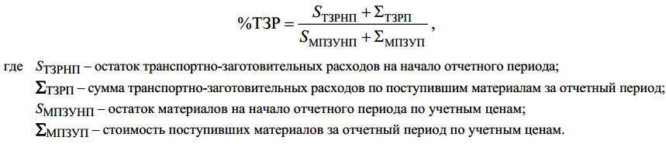
7. Подсчитать обороты и вывести сальдо на открытых счетах на конец отчетногопериода.
8. Составить оборотную ведомость по аналитическим счетам к счету «Материалы».
Условие
1. Остатки на синтетических счетах на начало отчетного периода (1 марта), руб. даны в табл. 15.
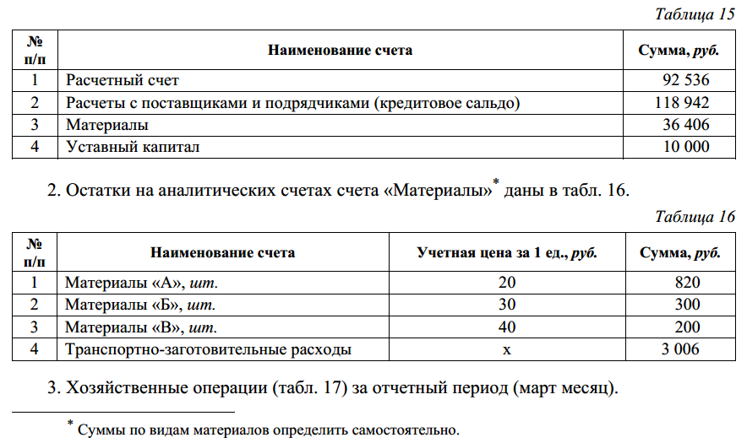
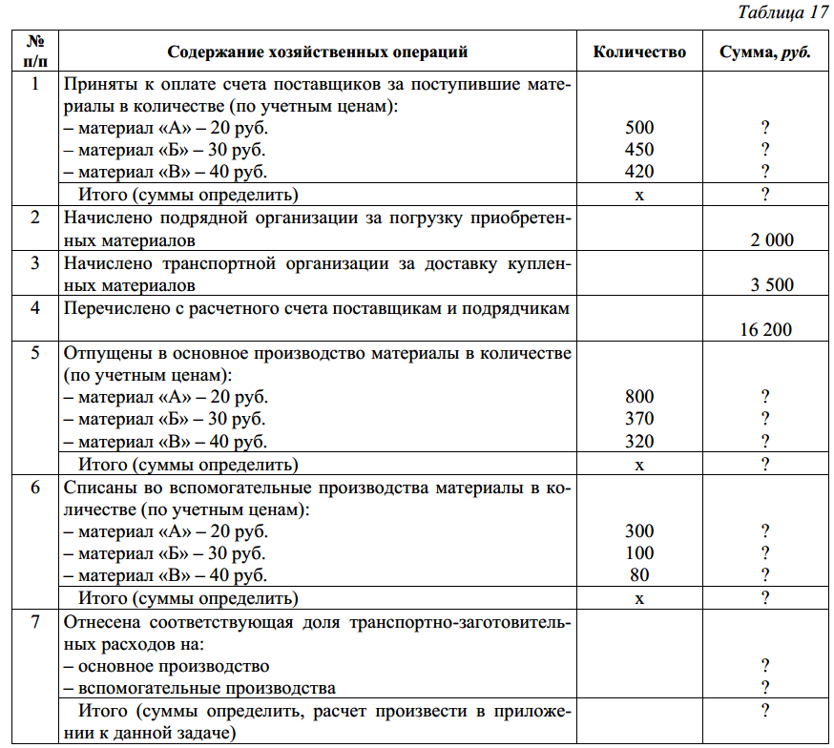

Практическая работа №13.
Тема: «Составление инвентаризационной ведомости. Составление описи материальных ценностей»

Цель работы: научить студентов решать практические задачи по составлению инвентаризационной ведомости и описи материальных ценностей.
Ход работы:
- Повторить теоретическую часть (по конспектам).
- Решить практические задания.
Задание 2. В ООО «Звук» есть только один нематериальный актив, который находится в бухгалтерии, -исключительное авторское право на информационную систему «Звук - финанс 3.2» Нематериальный актив был создан компанией ООО «Софтфинанс», которая передала исключительное авторское право по договору № 237 – 5122070 от 21.08.20... Стоимость нематериального актива – 20 300 руб. Бухгалтер Краснова К.С. является ответственной за сохранность нематериальных активов. Нематериальный актив находится в собственности организации, расположенной по адресу: г. Армавир, ул. Б.Садовая, д 50. Информационная система «Звук- финанс 3.2» в бухгалтерском учёте отражена не была. Требуется: Составить инвентаризационную опись нематериальных активов и отразить результаты в учете.
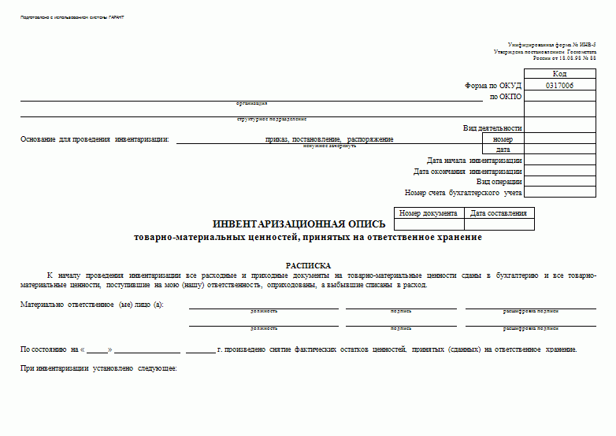
Практическая работа №14.
Тема: «Порядок отражения списания со склада материально-производственных запасов»

Цель работы: научить студентов решать практические задачи по отражению в учете списания со склада МПЗ.
Ход работы:
- Повторить теоретическую часть (по конспектам).
- Решить практические задания.
Задание.Согласно учетной политике организация ведет учет материалов на счете 10 «Материалы» в оценке по фактической себестоимости.
По данным баланса остаток материалов на складе организации на начало месяца – 10 200 руб., в том числе стоимость остатка по ценам приобретения – 10 000 руб., ТЗР на начало месяца – 200 руб.
В течение месяца имели место следующие хозяйственные операции:
№ п/п | Содержание хозяйственных операций | Корреспонденция счетов |  | Сумма, руб.
 |  | Дебет | Кредит
1 | Принят к оплате счет поставщика за приобретенные и оприходованные на склад материалы (без учета НДС) | 10 | 60 | 6000
2 | Отражен НДС по приобретенным материалам | 19-3 | 60 | 10 800
3 | Принят к оплате счет транспортной организации за доставку материалов (без учета НДС) | 10-ТЗР | 60 | 2000
4 | Отражен НДС по транспортным услугам | 19-3 | 60 | 360
5 | На основании авансового отчета списываются фактические командировочные расходы, связанные с приобретением материалов | 10-ТЗР | 71 | 2000
6 | Отпущены со склада и израсходованы материалы:
 | • в основном производстве для изготовления продукции | 20 | 10 | 20 000
 | • на обслуживание оборудования основного производства | 25 | 10 | 8000
 | • на общехозяйственные нужды | 26 | 10 | 12 000
7 | Определяются и списываются ТЗР относящиеся к стоимости материалов израсходованных:
 | • в основном производстве для изготовления продукции | 20 | 10-ТЗР
 | • на обслуживание оборудования основного производства | 25 | 10-ТЗР
 | • на общехозяйственные нужды | 26 | 10-ТЗР
- Рассчитать процент ТЗР.
- Сумму ТЗР, приходящуюся на израсходованные материалы.
- Сумму ТЗР, приходящуюся на остаток материалов.
- Фактическую себестоимость остатка материалов.

Практическая работа №15.
Тема: «Расчет фактической производственной себестоимости»

Цель работы: научить студентов решать практические задачи по расчету фактической производственной себестоимости продукции.
Ход работы:
- Повторить теоретическую часть (по конспектам).
- Решить практические задания.
Задание.Предприятие выпустило 1000 единиц продукции, 800 единиц были проданы в том же месяце. Незавершенного производства нет. При изготовлении одной единицы продукции организация понесла следующие затраты (в денежных единицах):
- прямые переменные расходы – 400 000;
- затраты на оплату труда основных производственных рабочих (включая страховые взносы) – 250 000;
- расходы на ремонт оборудования – 50 000;
- расходы на рекламу – 15 000;
- амортизация основных средств – 55 000;
- заработная плата аппарата управления – 40 000;
- арендная плата – 25 000;
- постоянные расходы на продажу – 60 000.
Определите себестоимость остатка произведенной, но не проданной партии продукции используя метод учета полных затрат.

Практическая работа №16.
Тема: «Расчет суммы общехозяйственных расходов и их списание. Расчет суммы общепроизводственных расходов и их списание»

Цель работы: научить студентов решать практические задачи по расчету общехозяйственных и общепроизводственных расходов и их списанию.
Ход работы:
- Повторить теоретическую часть (по конспектам).
- Решить практические задания.
Задание. На основании исходных данных определить сумму общехозяйственных расходов за месяц, распределить их согласно принятой учетной политикой базе распределения.Составить бухгалтерские проводки.

Исходные данные
Приказом по учетной политике ОАО «Орион» на текущий год предусмотрено ведение счета 26 «Общехозяйственные расходы». Базой распределения общехозяйственных расходов служит объем реализованной продукции (работ, услуг).

Таблица 1 – Общехозяйственные расходы ОАО «Орион» за май 201_ года
Статьи затрат | Сумма, рубли
1. Начислена амортизация по основнымсредствам | 15 245
2. Отпущены материалы на ремонт складских помещений | 130 826
3. Начислена амортизация по нематериальнымактивам | 1250
4. Начислена заработная плата персоналу | 125 000
5.Произведены отчисления по социальному страхованию и обеспечению | - 600
6.Израсходовано подотчетными лицами на:  -командировки  -хозяйственные нужды | 15 940  4 500
7. Израсходовано на аудиторскиеи консультационные услуги | 23 900
8. Оказаны услуги транспортным цехом | 9 890
Итого | ?
Распределение общехозяйственных расходов между видами реализованной продукции (работ, услуг) выполнить в таблице 2.

Таблица 2–Распределение общехозяйственных расходов ОАО «Орион» за май 201_ года
№ п/п | Объекты распределения | Реализовано за май | Сумма отнесенных общехозяйственных расходов
1 | Готовая продукция | 185 600
2 | Услуги основной деятельности | 94 370
3 | Услуги вспомогательных производств | 75 840
Итого

Практическая работа №17.
Тема: «Группировка затрат. Расчет себестоимости затрат вспомогательных производств и их распределение»

Цель работы: научить студентов решать практические задачи по группировке затрат и расчету себестоимости затрат вспомогательных производств.
Ход работы:
- Повторить теоретическую часть (по конспектам).
- Решить практические задания.
Задание.В регистрационном журнале составить на основании хозяйственных операций бухгалтерские проводки.
Определить себестоимость 1 кВт/часа.
Определить стоимость услуг, оказанных электроцехом потребителям электроэнергии.
Исходные данные
Журнал хозяйственных операций
Номер опера-ции | Документ и содержание операции | Сумма, руб.
1 | Группировочная ведомость расхода материалов  Отпущены со склада материалы на нужды электроцеха  Транспортно-заготовительные расходы - 5% | 21 450  ?
2 | Группировочная ведомость расхода материалов  Отпущен со склада мазут | 41 800
3 | Ведомость распределения заработной платы  Начислена заработная плата:  - рабочим электроцеха  - цеховому персоналу | 58 700  35 900
4 | Ведомость распределения заработной платы  Начислены страховые платежи с заработной платы:  -рабочих электроцеха  -цехового персонала | 1 980  9 410
5 | Ведомость распределения заработной платы  Произведены отчисления в резерв на оплату отпусков в размере 5%от начисленной заработной платы рабочих | ?
6 | Расчет амортизации основных средств  Начислена амортизация основных средств электроцеха | 8650
7 | Ведомость распределения услуг  Списываются услуги по электроцеху (табл. 2) | ?

Таблица 2 -Отчет о расходе электроэнергии, выработанной электроцехом
Выработано и израсходовано электроэнергии | кВт/час
Израсходовано на двигательные цели:  -механосборочным цехом  - компрессорным цехом  - заводской лабораторией | 180 000  124 500  11 400
Израсходовано для освещения:  - механосборочным цехом  - компрессорным цехом  - заводской лабораторией  - прочими объектами общехозяйственного назначения | 14 000  12 500  8200  4600
Итого: | ?

Практическая работа №18.
Тема: «Оценка потерь от брака, порядок включения в себестоимость»

Цель работы: научить студентов решать практические задачи по оценке потерь от брака и порядку включения их в себестоимость продукции.
Ход работы:
- Повторить теоретическую часть (по конспектам).
- Решить практические задания.
Задание.
Исходные данные.
Процесс изготовления изделия «А» состоит из трех операций. Выявлен окончательный брак 10 штук изделия «А» после 2-ой операции.
На предприятии себестоимость окончательного брака рассчитывается по следующим статьям калькуляции:
- материалы;
- заработная плата производственных рабочих;
- страховые взносы с суммы заработной платы;
- общепроизводственные расходы.
Сумма страховых взносов – 30%.
Доля общепроизводственных расходов, приходящихся на бракованные изделия, - 50 руб.
Нормы затрат на изготовление изделия «А»:
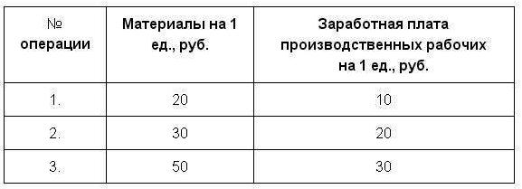
Требуется рассчитать себестоимость окончательного брака.

Таблица – Расчет себестоимости окончательного брака
№  п/п | Статьи затрат | Сумма,  руб.
1. | Материалы | 500
2. | Заработная плата производственных рабочих | 300
3. | Страховые взносы с суммы заработной платы | 90
4. | Общепроизводственные расходы | 50
Итого |  | 940

Практическая работа №19.
Тема: «Распределение услуг вспомогательных производств»

Цель работы: научить студентов решать практические задачи по распределению услуг вспомогательных производств предприятия.
Ход работы:
- Повторить теоретическую часть (по конспектам).
- Решить практические задания.
Задание.Подготовить журнал регистрации хозяйственных операций и составить корреспонденцию счетов по приведенным операциям.
Распределить услуги вспомогательного производства между потребителями.
Исходные данные
Таблица 1 – Журнал хозяйственных операций
Номер опера-ции | Содержание хозяйственной операции | Сумма, руб.
1 | Начислена и распределена заработная плата рабочим компрессорного цеха машиностроительного завода | 20 000
2 | Произведены отчисления в резерв на оплату отпусков в размере 5% от начисленной заработной платы (сумму определить) | ?
3 | Произведены отчисления с заработной платы рабочих | 6 200
4 | Отпущено и израсходовано в компрессорном цехе материалов | 11 200
5 | Начислена амортизация на оборудование компрессорного цеха | 2100
6 | Списываются услуги ремонтного цеха по текущему ремонту оборудования компрессорного цеха | 24 600
7 | Списываются затраты компрессорного цеха пропорционально количеству потребленного на содержание и эксплуатацию оборудования сжатого воздуха:  - механическим цехом в количестве 1400 м³  - сборочным цехом в количестве 1200 м³(суммы определить) | ?  ?

Практическая работа №20.
Тема: «Составление первичных документов по учету готовой продукции, их проверка и бухгалтерская обработка»

Цель работы: научить студентов решать практические задачи по составлению первичных документов по учету готовой продукции, их проверке и бухгалтерской обработке.
Ход работы:
- Повторить теоретическую часть (по конспектам).
- Решить практические задания.
Задание.
    - Составить счет фактуру по образцу
    - Составить товарную накладную по образцу
от «__» ________201_ г.

Н А К Л А Д Н А Я №
Кому:
От кого:

 | №  п/п | Наименование | Единица  измерения | Количество | Цена (руб.) | Сумма (руб.)
 | 1
 | 2
 | 3
 | 4
 | 5
 | 6
 | 7
 | 8
 | 9
 | 10
 | Итого:
В том числе НДС 18%

Сдал: _______________ _______________________ Принял: _______________ ____________________
подпись Ф., И., О. подпись Ф., И., О.

от «__» ________201_ г.

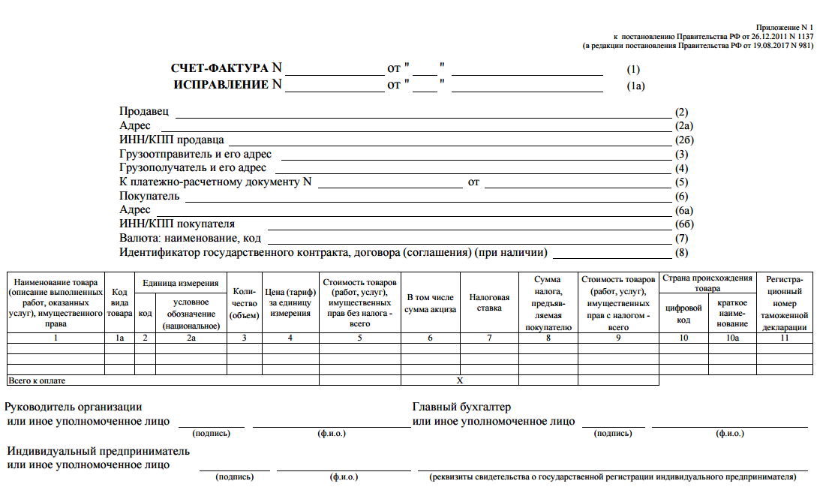

Практическая работа №21, 22.
Тема: «Учет продажи продукции и результатов от продажи.Документальное оформление движения готовой продукции»

Цель работы: научить студентов решать практические задачи по учету продажи продукции и результатов от продажи.

Ход работы:
- Повторить теоретическую часть (по конспектам).
- Решить практические задания.
Задание.
  - Отражение остатков по готовой продукции.
  - Отразить в первом разделе движение готовой продукции на складе.
- Отражение отгруженной продукции в ведомости 16 во 2 разделе
- Отражение реализованной продукции в 3 разделе
- Расчет остатков неоплаченной продукции.
- Расчет НДС
Используются бланки: ведомость №16.
Задание. Составить ведомость №16 «Движение готовых изделий, реализации продукции и материальных ценностей и сверить показатели поступившей выручки с ведомостью №2.
Исходные данные:
Выписка из ведомости №16 за октябрь.
- Остаток готовых изделий на складе на конец месяца:
- по плановым (учетным) ценам – 6 000 000 руб.;
- по фактической себестоимости – 5 800 000.
- Остаток отгруженной продукции, не оплаченной покупателями.
Счет-фактура |  | Покупатели | количество |  |  | Срок оплаты | Сумма
Дата | номер |  | КП-4 | СД-10 | СД-16 |  | За продукцию | ндс | расходы
28.10 | 199 | Грузинская | 35 | 17 | 55 | 19.11. | 2080000 | 374400 | 25000
28.10 | 200 | Московская | 44 | 16 | 2 | 01.11. | 1460000 | 262800 | -
 |  | Итого | 79 | 33 | 57 |  | 3540000 | 637200 | 25000
По фактической себестоимости |  |  |  |  |  |  | 3005500 |  | 25000
По плановой себестоимости
1.
Счет-фактура |  | Покупатели | Количество |  |  | Сумма
дата | номер |  | Кп-4 | Сд-10 | Сд-16 | За проду-  кцию | ндс | расходы | итого
04.11. | 201 | Самарская | 90 | 4 | 25 | 2890000 | 520200 | 30 000 | 3440200
05.11 | 202 | Грузинская | 56 | 28 | 73 | 3100000 | 558000 | 45000 | 3703000
09.11 | 203 | Воронежская | 100 | 18 | 40 | 3610000 | 649800 | 16000 | 4275800
09.11 | 204 | Курская | 28 | 14 | 4 | 1030000 | 185400 | 7500 | 1222900
10.11 | 205 | Архангельская | 62 | 6 | 51 | 2580000 | 464400 | 19000 | 3063400
11.11 | 206 | Московская | 77 | 31 | 46 | 3280000 | 590400 | - | 3870400
25.11 | 207 | Московская | 45 | 17 | 5 | 1550000 | 279000 | - | 1829000
30.11 | 208 | Курская | 7 | 17 | 16 | 700000 | 126000 | 8500 | 834500
Выписка из счетов-фактур на отгруженную продукцию

Выписка из оптового прейскуранта и плановой калькуляции (руб.)
Прейскурантный номер | Наименование изделий | Договорная  цена | Плановая цена
15004 | Культиватор КП -4 | 27000 | 23000
15010 | Сеялка дисковая СД-10 | 15000 | 13000
15016 | Сеялка дисковая СД-16 | 16000 | 14000

Поступило из производства (по ведомости выпуска продукции):
по плановой стоимости 14 000 000 руб.
по фактической себестоимости – 14 970 000 руб.

Порядок заполнения ведомости 16 - 1 раздел (2 час.).
- При открытии ведомости 16 заносят остатки из ведомости 16 за прошлый месяц (исходные данные).
2. Определяется плановая стоимость продукции
- Затем из ведомости выпуска готовой продукции записывают плановую и фактическую себестоимость продукции) фактическую себестоимость выпущенной продукции.
- Рассчитывается отношение фактической себестоимости к плановой для определения фактической себестоимости отгруженной продукции.
Заполняется 2 раздел по отгруженной продукции (2 час)
- По неоплаченным счетам отражаются остатки на начало месяца.
- По счетам, выписанным в текущем месяце регистрируют отгруженную продукции, НДС, расходы по доставке.
- Подсчитывают итоги во 2 разделе.
- В раздел первый заносят отгруженную в течение месяца продукции по плановой стоимости, определенную исходя из количества продукции и плановой цены.
- Фактическую себестоимость определяют с помощью процента отношения фактической себестоимости к плановой.
- Определяются остатки продукции в 1 разделе.
Заполняется 3 раздел
1. На основании выписки банка делается отметка об оплате счетов - фактур.
2. Определяется сумма реализации путем подсчета оплаченной продукции.
3. Составляются бухгалтерские проводки.
4. Подсчитывается неоплаченная продукция (сумма дебиторской задолженности)
5. Рассчитывается сумма НДС на основании 2 раздела.

Ведомость 16
Движение готовых изделий, реализации и материальных ценностей
- ДВИЖЕНИЕГОТОВЫХ ИЗДЕЛИЙ В ЦЕННОСТНОМ ВЫРАЖЕНИИ.
 | Учетные группы  Наименование показателей | Готовые изделия
 |  | по учет  ным ценам | по факти  ческой себесто  имости | по учет  ным ценам | по факти  ческой себесто  имости | по учет  ным ценам | по факти  ческой себесто  имости
1 | Остаток на начало месяца
2 | Поступило из производства
3 | Поступило в порядке возврата
4 | Прочие поступления
5 | ИТОГО
6 | 6. % отношение фактической себестоимости остатка и поступивших из производства к их стоимости по учетным ценам
7 | Отгружено и отпущено в порядке реализации
8 | Остаток на конец месяца

2. Отгрузка, отпуск и реализация продукции и материальных ценностей
№  счета | Дата  счета | Покупатель, заказчик или  плательщик | Количество и стоимость изделий по наименованиям и группам
 |  |  |  |  |  | Стоимость | НДС  18% | Расходы по отгр.  доставке | ИТОГО | Оплата

3. Сводные данные по оплаченным, списанным, неоплаченным и несписанным суммам
А. Оплата списание - по корреспондирующим счетам
Дебетуемый  счет | Дебетуемые и кредитуемые счета | Итого
 |  | По ведомости за отчетный месяц | По ведомости за прошлый месяц
 | С кредита счета 45 «Товары отгруженные» в дебет счетов
28 | Брак в производстве
50 | Касса
51 | Расчетный счет
62 | Расчеты с покупателями и заказчиками
 | С кредита счета 90 в дебет счетов
50
51
52
62
 | Итого
Б. Списания в связи с возвратом продукции и в порядке уменьшения предъявленных сумм
В. Не оплачено, не списано – по учетным ценам.

Учетные группы | За готовые изделия | НДС | Расходы по доставке |  | Всего
Не оплачено | По ведомости за отчетный месяц
 | По ведомости за прошлый месяц
4. Расчет НДС
А. Для организаций, уплачивающих НДС по ставкам с сумм выручки по отдельным группам, видам товаров.

Налоговые ставки | Сумма выручки в разрезе налоговых ставок |  |  | НДС
 | По ведомости за отчетный месяц | По ведомости за прошлый месяц | Итого

Практическая работа №23.
Тема: «Определение и списание расходов по продаже продукции, выполнению работ и услуг»

Цель работы: научить студентов решать практические задачи по учету продажи продукции и результатов от продажи.
Ход работы:
- Повторить теоретическую часть (по конспектам).
- Решить практические задания.
Задание.
- Составление бухгалтерских проводок
- Распределение расходов по продажам.
Задание. Рассчитать распределение по расходам.

Даны сведения о расходах по продажам
№  п/п | Хозяйственные операции | Сумма, руб. | Дебет | Кредит
1 | Расходы по продажам на начало месяца (дебет счета 44) | 4 000
2 | Расходы по продажам за месяц (обороты по дебету счета 44) | 36 000
3 | Отгружено готовой продукции за отчетный период покупателям | 300 000
4 | Остаток готовой продукции на складе на конец месяца | 50 000
5 | Средний процент расходов по продажам (исчислить)  (1 + 2) : (3 + 4) х 100%
6 | Сумма расходов по продажам на остаток отгруженной продукции (исчислить) (4 + 5) : 100%
7 | Сумма расходов по продажам на отгруженную продукцию (исчислить) (3 х 5) : 100%.

Практическая работа №24.
Тема: «Составление и обработка авансовых отчетов»

Цель работы: научить студентов решать практические задачи по составлению и обработке авансовых отчетов работников предприятия.

Ход работы:
- Повторить теоретическую часть (по конспектам).
- Решить практические задания.

Задача. Составить авансовые отчеты подотчетных лиц ОАО «Дон» и указать корреспонденцию счетов. Оформить журнал – ордер № 7.
1. Начальник административно-хозяйственного отдела (АХО) Беляев Б. Н. получил 12 февраля в подотчет на хозяйственные расходы 1600 руб., имея остаток от предыдущего аванса в сумме 11 руб. 20 коп.
Произведены расходы
Дата | Действие | Сумма,  руб.
12 февраля | Приобретение мелких канцелярских принадлежностей по товарным чекам магазина № 157 | 1163
15 февраля | За телеграммы по квитанциям 10—12 | 158
15 февраля | За доставку посылок со справочными изданиями на предприятие | 130
16 февраля | За плакаты по технике безопасности для цеха № 1 по товарным чекам магазина № 18 | 183
 | Итого | 1634

2. Инженер АХО Воронцов В. В. выехал в командировку в Санкт-Петербург 25 января, прибыл к месту назначения 27 января, выехал обратно 9 февраля и возвратился в Москву 10 февраля.
Был выдан аванс под отчет в сумме 26 000 рублей 22 января
Произведены расходы
1 | Железнодорожные билеты в оба конца | 12 220 руб.
2 | За постель туда и обратно | 160 руб.
3 | По счету гостиницы за 14 суток | 14 240 руб.
4 | По квитанции за междугородные разговоры | 122 руб.
5 | По квитанции № 18/31 за телеграмму | 76 руб.
6 | Суточные за время командировки | ?
 | Итого
3. Экспедитор Зорин 3. Н. выехал в командировку в г. Белгород 2 февраля, прибыл к месту назначения 3 февраля, выехал обратно 4 февраля и возвратился в Ростов-на-Дону 5 февраля.При выезде выдан аванс под отчет в сумме 8500 руб. К отчету приложены 2 железнодорожных билета стоимостью проезда в
один конец 1270 руб.
4. Мастер цеха № 1 Лавров Л. А выехал в командировку по обмену опытом в г. Екатеринбург 15 марта, прибьш в г. Екатеринбург 17 марта, выехал обратно 24 марта и возвратился в Москву 26 марта. При выезде выдан аванс под отчет в сумме 32 000 руб.
К авансовому отчету приложены 2 железнодорожных билета стоимостью проезда в один конец 2945 руб. и счет на проживание в гостинице за 7 суток на 17 980 руб.

Практическая работа №25.
Тема: «Отражение в учете расчетов с дебиторами и кредиторами»

Цель работы: научить студентов решать практические задачи по отражению в учете расчетов с дебиторами и кредиторами на предприятии.
Ход работы:
- Повторить теоретическую часть (по конспектам).
- Решить практические задания.

Задание №1. Учет страховых расчетов
01.11.2017 г. ООО заключило договор страхования производственного здания на срок в 1 год. По условиям договора единовременный платеж составляет 150 000 руб., сумма страхового возмещения равна 800 000 руб. В январе 2018 г. здание было затоплено. Предприятие понесло убытки от порчи имущества на 550 000 руб. Страховое возмещение было перечислено в феврале 2018 г. в сумме 550 000 руб. Проводки:
- Д К – уплачен страховой компании единовременный платеж в 150 000 руб.
- Д К – учтен платеж в сумме 150 000 руб. в составе расходов будущих периодов.
- Д К – ежемесячное списание расходов на страхование в течение срока действия договора (в месяц по 12 500 руб.).
- Д К – 550 000 руб. балансовая стоимость утраченных ТМЦ.
- Д К– начислено страховое возмещение 550 000 руб.
- Д К – поступило возмещение от страховщика на 550 000 руб.
Задание №2. Учет расчетов по претензиям
Предположим, ООО заключило договор поставки ТМЦ на сумму в 200 000 руб., включая НДС 30508,47 руб. При приемке покупатель выявил недостачу на сумму в 25 000 руб., включая НДС 3813,56 руб. В связи с этим поставщику выставляется претензия на фактическую недостачу:
- Д К – оприходованы ТМЦ на 148 305,09 руб.
- Д К – учтен НДС на 26 694,91 руб.
- Д К – предъявлена поставщику претензия на 25 000 руб.
- Д К – поставщик перечислил покупателю сумму по претензии.

Список использованных источников

1 Богаченко В.М., Кириллова Н.А. Бухгалтерский учет: Учебник. – Ростов н/Д: Феникс, 2018. - 538 с;
2 Иванова,Н.Г. Бухгалтерский учет [Текст]: учебник для студ. учреждений сред. проф. образования / Н.В.Иванова.- М.: Академия, 2015.- 336с.
3 Гомола, А.И. Бухгалтерский учет [Текст]: учебник для студ. учреждений сред. проф. образования / А.И.Гомола, В.Е.Кириллов, С.В.Кириллов.- М.: Академия, 2015.- 480с.
4 Лебедева, Е.М. Бухгалтерский учет: практикум [Текст]: учеб. пособие для студ. учреждений сред. проф. образования / Е.М.Лебедева.- М.: Академия, 2015.- 176с.
5 Шинкарева О.В. Бухгалтерский учет [Электронный ресурс]: учебное пособие для СПО / О.В. Шинкарева, Е.Н. Золотова. — Электрон. текстовые данные. — Саратов: Профобразование, 2018. — 105 c. — 978-5-4488-0181-5. — Режим доступа: http://www.iprbookshop.ru/73749.html

АФАУНОВА Евгения Олеговна

МДК 01.01 ПРАКТИЧЕСКИЕ ОСНОВЫ БУХГАЛТЕРСКОГО УЧЕТА АКТИВОВ ОРГАНИЗАЦИИ

Практикум для обучающихсяII и III курса по
специальности 38.02.01 Экономика и бухгалтерский учет
(по отраслям)

Корректор Темирлиева Р.М.
Редактор Темирлиева Р.М.

Сдано в набор 17.01.2020 г.
Формат 60х84/16
Бумага офсетная.
Печать офсетная.
Усл. печ. л. 2,0
Заказ №4305
Тираж 100 экз.

Оригинал-макет подготовлен в Библиотечно-издательском центре СКГА
369000, г. Черкесск, ул. Ставропольская, 36

